ФЕДЕРАЛЬНОЕ АГЕНТСТВО ЖЕЛЕЗНОДОРОЖНОГО ТРАНСПОРТА
Федеральное государственное бюджетное образовательное учреждение высшего профессионального образования
«Петербургский государственный университет путей сообщения
Императора Александра I»
(ФГБОУ ВПО ПГУПС)

Кафедра «Экономика и менеджмент в строительстве»

РАБОЧАЯ ПРОГРАММА
дисциплины
«УПРАВЛЕНИЕ РЕСУРСАМИ ПРОЕКТОВ» (Б1.В. ОД.5)

для направления
38.04.02 «Менеджмент»

по программе магистратуры
«Управление инвестиционными и архитектурно-строительными проектами»

Форма обучения – очная, заочная

Санкт-Петербург
2015

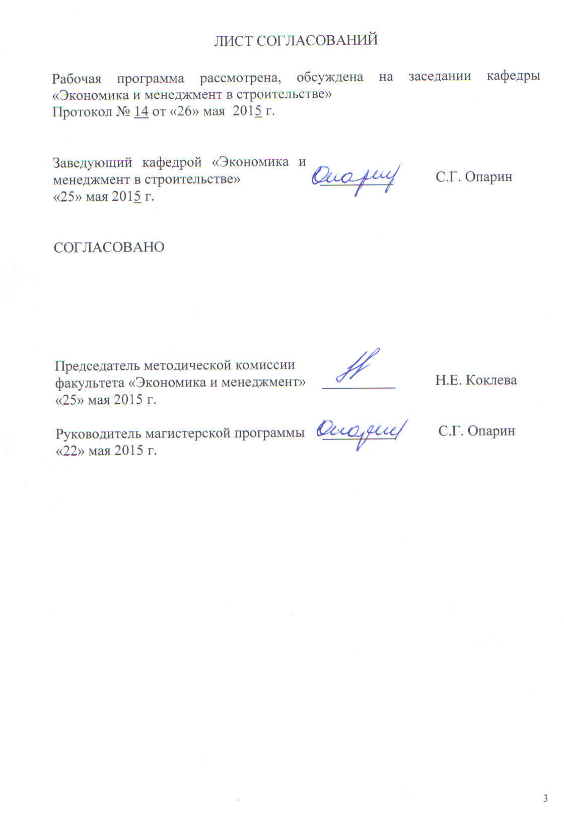

- Цели и задачи дисциплины
Рабочая программа составлена в соответствии с ФГОС ВПО, утвержденным 30 марта 2015 г., приказ № 322 по направлению подготовки 38.04.02 «Менеджмент», по дисциплине «Управление ресурсами проектов».
Целью изучения дисциплины «Управление ресурсами проектов» является формирование у магистрантов практических знаний и компетенций, направленных на повышение результативности управления архитектурно-строительными и инвестиционными проектами на основе эффективного управления ресурсами.
Для достижения поставленной цели решаются следующие задачи:
– вооружить магистрантов знанием теоретических основ управления ресурсами проектов;
– овладение статистическими методами контроля качества ресурсов проектов;
– вооружить знанием методов и программных средств, используемых при управлении ресурсами проекта;
– формирование у магистрантов компетенций по управлению ресурсами инвестиционных и архитектурно-строительных проектов, которые помогут магистранту проявить свои профессиональные качества в практической деятельности.

- Перечень планируемых результатов обучения по дисциплине, соотнесенных с планируемыми результатами освоения
основной профессиональной образовательной программы

Планируемыми результатами обучения по дисциплине являются: приобретение знаний, умений, навыков.
В результате освоения дисциплины обучающийся должен:
ЗНАТЬ:
– основные задачи управления ресурсами проектов;
– основные процессы управления ресурсами проектов;
– этапы управления закупками и поставками;
– виды запасов и цель системы управления запасами.
– основные виды и группы ресурсов проекта;
– состав и функции материально-технических и трудовых ресурсов;
– правовые формы регулирования закупок и поставок;
УМЕТЬ:
- оформлять договоры на поставку материально-технических ресурсов;
- осуществлять выбор поставщика материальных ресурсов и оборудования с использованием экспертного подхода;
- рассчитывать необходимые трудовые ресурсы для реализации архитектурно-строительного проекта;
- использовать информационные и коммуникационные технологии в целях подготовки и принятия управленческих решений, в т.ч. современное программное обеспечение управления ресурсами проектов;
ВЛАДЕТЬ:
- навыками работы в программе Microsoft Project 2010 (2013);
- навыками поиска анализа и оценки информации для выполнения функций управления ресурсами проекта;
- статистическими методами контроля качества ресурсов проекта.
Приобретенные знания, умения, навыки и опыт деятельности, характеризующие формирование компетенций, осваиваемые в данной дисциплине, позволяют решать профессиональные задачи, приведенные в соответствующем перечне по видам профессиональной деятельности в п. 2.4 общей характеристики основной профессиональной образовательной программы (ОПОП).
Процесс изучения дисциплины направлен на формирование следующих общекультурных компетенций (ОК):
– способность к абстрактному мышлению, анализу и синтезу (ОК-1);
– готовность действовать в нестандартных ситуациях, нести социальную и этическую ответственность за принятые решения (ОК-2).
Процесс изучения дисциплины направлен на формирование следующих профессиональных компетенций (ПК), соответствующих виду профессиональной деятельности, на который ориентирована программа магистратуры:
организационно-управленческая деятельность
– способность управлять организациями, подразделениями, группами (командами) сотрудников, проектами и сетями (ПК-1).
Область профессиональной деятельности обучающихся, освоивших данную дисциплину, приведена в п. 2.1 общей характеристики ОПОП.
Объекты профессиональной деятельности обучающихся, освоивших данную дисциплину, приведены в п. 2.2 общей характеристики ОПОП.

3. Место дисциплины в структуре основной профессиональной образовательной программы

Дисциплина «Управление ресурсами проектов» (Б1.В.ОД.5) относится к вариативной части и является обязательной дисциплиной обучающегося.

- Объем дисциплины и виды учебной работы

Для очной формы обучения:
Вид учебной работы | Всего часов | Семестр
 |  | 2
Контактная работа (по видам учебных занятий)  В том числе:  - лекции (Л)  - практические занятия (ПЗ)  - лабораторные работы (ЛР) | 42  14  28  - | 42  14  28  -
Самостоятельная работа (СРС) , всего | 30 | 30
Контроль | 36 | 36
Форма контроля знаний | Э | Э
Общая трудоемкость: час /з.е. | 108/3 | 108/3

Для заочной формы обучения:
Вид учебной работы | Всего часов | Курс
 |  | 2
Контактная работа (по видам учебных занятий)  В том числе:  - лекции (Л)  - практические занятия (ПЗ)  - лабораторные работы (ЛР) | 16  6  10  - | 16  6  10  -
Самостоятельная работа (СРС) , всего | 83 | 83
Контроль | 9 | 9
Форма контроля знаний | Э | Э
Общая трудоемкость: час /з.е. | 108/3 | 108/3
Примечания: «Форма контроля знаний» – экзамен (Э)

- Содержание и структура дисциплины

5.1 Содержание дисциплины
№  п/п | Наименование  раздела дисциплины | Содержание раздела
1 | Управление материально-техническими ресурсами проектов | Тема 1. Роль управления материально-техническими ресурсами в управлении проектами. Понятие ресурсов в методологии управления проектами. Основные задачи управления ресурсами проектов. Принципы планирования ресурсов. Материальные ресурсы - как важнейший управляемый аспект проекта. Договоры на поставку материально-технических ресурсов. Выбор поставщиков.  Тема 2. Процессы управления ресурсами.  Процессы: закупки, поставки, распределение ресурсов, управление запасами. Основные задачи закупок и поставок. Управление закупками и поставками. Управление запасами. Виды запасов. Затраты на формирование и хранение поставок. Требования к управлению закупками и поставками. Методы планирования ресурсов проекта.
2 | Прикладные аспекты управление ресурсами проектов | Тема 3. Основные аспекты управления ресурсами в Microsoft Project.  Знакомство и работа в MS Project в части управление трудовыми ресурсами проекта. Диаграмма Ганта. Типы ресурсов: трудовые, материальные, финансовые (Лист Ресурсов).  Тема 4. Статистические методы контроля качества ресурсов проекта.  Причинно-следственная диаграмма Исикавы. Диаграмма Исикавы - инструмент, обеспечивающий системный подход к к определению фактических причин возникновения проблем. Анализ влияния ресурсов проекта на выполнение поставленного задания. Анализируется влияние таких ресурсов как (люди, материалы, машины). Лист сбора данных. Диаграмма стратификации ресурсов.

5.2 Разделы дисциплины и виды занятий

Для очной формы обучения:
№  п/п | Наименование  разделов дисциплины | Л | ПР | ЛР | СРС
1 | Управление материально-техническими ресурсами проектов | 10 | 10 | - | 10
2 | Прикладные аспекты управление ресурсами проектов | 4 | 18 | - | 20
Итого |  | 14 | 28 | - | 30

Для заочной формы обучения:
№  п/п | Наименование  разделов дисциплины | Л | ПР | ЛР | СРС
1 | Управление материально-техническими ресурсами проектов | 4 | 4 | - | 40
2 | Прикладные аспекты управление ресурсами проектов | 2 | 6 | - | 43
Итого |  | 6 | 10 | - | 83

- Перечень учебно-методического обеспечения для самостоятельной работы обучающихся по дисциплине

№  п/п | Наименование раздела дисциплины | Перечень учебно-методического обеспечения
1 | Управление материально-техническими ресурсами проектов | 8.1 [1],[2]  8.2 [2],[3].  8.3 [1]
2 | Прикладные аспекты управление ресурсами проектов | 8.1[1], [3]  8.2 [1]

7. Фонд оценочных средств для проведения текущего контроля успеваемости и промежуточной аттестации обучающихся по
дисциплине

Фонд оценочных средств по дисциплине является неотъемлемой частью рабочей программы и представлен отдельным документом, рассмотренным на заседании кафедры и утвержденным заведующим кафедрой.

8. Перечень основной и дополнительной учебной литературы, нормативно-правовой документации и других изданий, необходимых для освоения дисциплины

8.1 Перечень основной учебной литературы, необходимой для освоения дисциплины
1. Опарин С.Г. Архитектурно-строительное проектирование: учеб пособие для экономистов / С.Г. Опарин. – СПб ФГБОУ ВПО ПГУПС, 2015. – 190 с.
2. Управление проектами. 8-е изд // Мередит Джек Р., Мантел, мл. Самюэль Дж. Санкт-Петербург: Питер, 2014 г., 640 с. [Электронный ресурс]. Режим доступа: http: ibooks.ru/ reading.php?productid=342035, свободный.
3. Шедько Н.А. Управление проектами на основе MS OFFICE PROJECT 2007 : учебное пособие / Н. А. Шедько ; Федер. агентство ж.-д. трансп., ФБГОУ ВПО ПГУПС. – Санкт-Петербург : ФГБОУ ВПО ПГУПС, 2014. – 43 с.
8.2 Перечень дополнительной учебной литературы, необходимой для освоения дисциплины
1. Аристов О.В. Управление качеством : учеб. / О. В. Аристов. - М. : Инфра-М, 2008. – 238 с.
2. Коваленок Т.П. Управление проектами : учеб. пособие / Т. П. Коваленок. – СПб. : ПГУПС, 2011. – 73 с.
3. Опарин С.Г. Конкурсный отбор поставщиков при организации государственных закупок на транспорте: учебное пособие /С. Г. Опарин, В. В. Сулима. СПб: ПГУПС, 2011. – 64 с.
8.3 Перечень нормативно-правовой документации, необходимой для освоения дисциплины
1. Гражданский кодекс Российской Федерации [Текст] : официальный текст : по состоянию на 23 мая 2014 г. Ч. 1, 2, 3, 4. - Москва : Омега-Л, 2014. – 592.
8.4 Другие издания, необходимые для освоения дисциплины
При освоении данной дисциплины другие издания не используется.

9. Перечень ресурсов информационно-телекоммуникационной сети «Интернет», необходимых для освоения дисциплины

1. Гарант. РУ. Информационно-правовой портал [Электронный ресурс] – Режим доступа : http://www.garant.ru/, свободный.
2. YouTube . Информационный портал «ProjectProfy.Ru» [Электронный ресурс] – Режим доступа: http://www.youtube.com/watch?v=RerASNjYIw4, свободный.
3. Личный кабинет обучающегося и электронная информационно-образовательная среда [Электронный ресурс]. Режим доступа: http://sdo.pgups.ru (для доступа к полнотекстовым документам требуется авторизация).
10. Методические указания для обучающихся по освоению
дисциплины

Порядок изучения дисциплины следующий:
1. Освоение разделов дисциплины производится в порядке, приведенном в разделе 5 «Содержание и структура дисциплины». Обучающийся должен освоить все разделы дисциплины с помощью учебно-методического обеспечения, приведенного в разделах 6, 8 и 9 рабочей программы.
2.Для формирования компетенций обучающийся должен представить выполненные типовые контрольные задания или иные материалы, необходимые для оценки знаний, умений, навыков, предусмотренные текущим контролем (см. фонд оценочных средств по дисциплине).
3. По итогам текущего контроля по дисциплине, обучающийся должен пройти промежуточную аттестацию (см. фонд оценочных средств по дисциплине).

11. Перечень информационных технологий, используемых при осуществлении образовательного процесса по дисциплине, включая перечень программного обеспечения и информационных справочных систем
Перечень информационных технологий, используемых при осуществлении образовательного процесса по дисциплине:
- технические средства (компьютерная техника и средства связи (персональные компьютеры, проектор);
- методы обучения с использованием информационных технологий (демонстрация мультимедийных материалов);
- перечень Интернет-сервисов и электронных ресурсов (поисковые системы, электронная почта, профессиональные и учебно-методические материалы).
- электронная информационно-образовательная среда Петербургского государственного университета путей сообщения Императора Александра I [Электронный ресурс]. Режим доступа: http://sdo.pgups.ru;
Кафедра «Экономики и менеджмента в строительстве» обеспечена необходимым комплектом лицензионного программного обеспечения:
- Microsoft Windows 7;
- Microsoft Word 2010;
- Microsoft Excel 2010;
- Microsoft PowerPoint 2010;
- Microsoft Project;

